Compito di Informatica Generale del Corso di Comunicazione
Pubblica Sociale e d’Impresa
19/01/2005 Traccia A

Nome:__________________________ Cognome:________________________

Matricola:___________________________

Le risposte devono essere giustificate, pena la non validità della risposta.

Esercizio 1 (3pt)
Descrivere sinteticamente i diversi tipi di topologia che può avere una rete di calcolatori.
Risoluzione
Topologie delle reti di calcolatori sono:
anello, stella, bus, irregolare
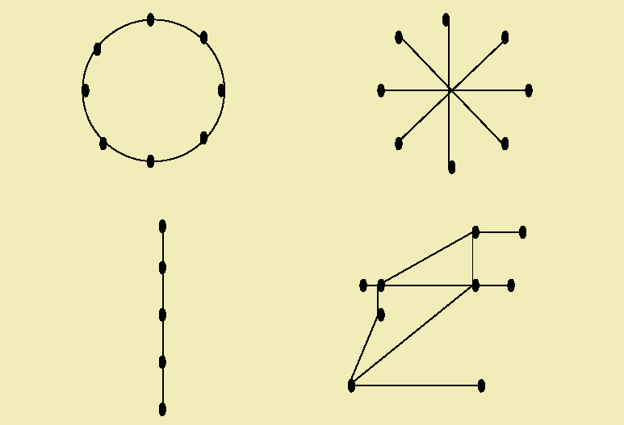

Esercizio 2 (5pt)
Si scriva un programma, usando i costrutti visti a lezione, che dati due interi in ingresso, ne determini e stampi il massimo.
function max (int x, int y)
Risoluzione
function max(int x, int y)
{
if(x > y) then Stampa(x);
else Stampa(y);
}
Prova:
con x = 4 e y = 6
con x = 5 e y = 5

Esercizio 3 (3pt)
Dato il seguente frammento di codice e tenendo conto che l’indice dell’array parte da 1
int a[3]= {5, 7, 9};
in a[1] c'è:
- Un valore indeterminato
- Il valore 5
- Il valore 7
- Un valore che dipende dalla versione del sistema operativo
Risoluzione
a e’ un vettore di 3 elementi e con a[1], visto che l’indice parte da uno, ci trovo il primo elemento dell’array che e’ appunto 5.
Se avessi scritto che l’indice dell’array partiva da 0 in a[1] ci avrei trovato il secondo elemento cioe’ 7.

Esercizio 4 (3pt)
Si assuma il seguente schema per una base di dati:

Proprietario(codice_fiscale, nome, cognome, targa_auto)
Veicolo(targa_auto, modello, data_immatricolazione)

Si esprima in SQL ciascuna delle seguenti interrogazioni:
- Selezionare la targa dei veicoli del Signor Mario Rossi
- Selezionare il nome e il cognome dei proprietari dei veicoli modello “Alfa Romeo Duetto”
- Selezionare la targa di tutti i veicoli modello “Fiat Panda”.
Risoluzione
- Select targa_auto
From Proprietario
Where nome =’Mario’ and cognome=’Rossi’

- Select nome, cognome
From Proprietario, Veicolo
Where modello =’Alfa Romeo Duetto’ and targa_auto=targa_auto

- Select targa
From Veicolo
Where modello =’Fiat Panda’

Esercizio 5 (3pt)
Dato il seguente numero esadecimale E3 quali tra i seguenti numeri ne e’ la rappresentazione nel sistema decimale:
- 227 □ 217
- 27 □ 225
Risoluzione
E = 14 = 1110
3 = 3 = 0011
E3 = 11100011 = 227

Esercizio 6 (3pt)
Data la seguente grammatica

T = {a,b,c}  NT = {S,A,B}  Init = {S} | S::=ABA|aAbBbAa  A::=aaA|aa  B::=bBb|c

dire quale delle seguenti stringhe appartiene al linguaggio:
aaaabbaaaa, aaacaaa, aaabcbaaa
Risoluzione
Stringa aaaabbaaaa
S → ABA → aaABaaA → aaaaBaaaa → aaaacaaaa
S → ABA → aaABaaA → aaaaBaaaa → aaaabBbaaaa → aaaabcbaaaa
S→ aAbBbAa → aaaAbBbaaAa → aaaaabBbaaaaa inutile continuare ho 5a
NON APPARTIENE
Stringa aaacaaa
S → ABA → aaABaaA → aaaaBaaaa inutile continuare ho 4a
S → ABA → aaBaa →aacaa non e’ la stringa che voglio
S→ aAbBbAa → aaaAbBbaaAa → aaaaabBbaaaaa inutile continuare ho 5a
S→ aAbBbAa →aaabBbaaa inutile continuare ho delle b
NON APPARTIENE
Stringa aaabcbaaa
S → ABA → aaABaaA → aaaaBaaaa inutile continuare ho 4a
S → ABA → aaBaa →aabBbaa ho solo 2a
S→ aAbBbAa → aaaAbBbaaAa → aaaaabBbaaaaa inutile continuare ho 5a
S→ aAbBbAa →aaabBbaaa → aaabcbaaa APPARTIENE

Esercizio 7 (3pt)
A partire dalla funzione:
int somma(int[] a){
int s=0;
for (int i=0; i<a.length; i++){
s=s+a[i];
}
return s;
}
Esporre cosa restituisce la funzione somma con a = {2,4,55,6}.
Risoluzione
La funzione scorre un vettore (a) di quattro elementi {2,4,55,6} e fa la somma degli elementi.
1passo) s = 0 + 2 = 2
2passo) s = 2 + 4 = 6
3passo) s = 6 + 55 = 61
4passo) s = 61+ 6 = 67
Quindi la funzione restituisce il valore s = 67.

Esercizio 8 (3pt)
Dato il seguente codice individuare gli errori.
<html>
<head>
<title>USD</title>
<META name =“author” name =“Franca Debole”> content
</head>
<link href="../CSS/StyleHome.css" rel="stylesheet">
<body>
<img src="../Immagini/usid.gif" width="30%" height="30%">
<p align="left">
<h1>Ufficio studenti</h3> </h1>
<a href="./USID.html">
<img src="../Immagini/finale.gif" aline="right" border="0" alt="Entra nel sito">
align
</ahref> </a>
</body>
</html>
Risoluzione

Esercizio 9 (4pt)
Indicare quale/i delle seguenti espressioni booleane è/sono vera/e, nell’ipotesi che:
int a=3, b=7, c=0;
- ((c > 0) || (a+b ≥ 10) )
- ((a == 0) || (a < b+c))
- ( a > b )
- ( (c ==0) && (a > b) )

Risoluzione
((0 > 0) || (3+7 ≥ 10) ) Falso or Vero = Vero
((3 == 0) || (3 < 7+0)) Falso or Vero = Vero
( 3 > 7 ) Falso
( (0 ==0) && (3 > 7) ) Vero and Falso = Falso

Esercizio 10 (3pt)
Descrivi tre componenti software visti a lezione, descrivendone molto sinteticamente le funzionalità principali.
Risoluzione
Editor di testi = Word, NotePad permettono di scrivere del testo qualsiasi
Editor HTML = Araneae permettono di scrivere in HTML facilitando la distinzione tra testo puro e marcatori.
Browser = Netscape, Internet Explorer permettono di visualizzare il risultato visuale delle pagine scritte usando HTML, CSS, JS …

Esercizio 11 (3pt)
Quali tra le seguenti sono funzionalità dei sistemi operativi?
- Gestione dei dispositivi
- Interazione con l’utente
- È il principale dispositivo di input
- Memorizzano i pixel
Risoluzione
Tramite l’interfaccia grafica permette all’utente di interagire con il calcolatore
Tramite i sistemi operativi e’ possibile installare dei nuovi dispositivi (stampanti, mouse ….), e’ possibile usarli, ed e’ possibile gestirli in maniera efficiente.

